3 – Étude cinématique des systèmes de solides de la chaîne d'énergie
Analyser, Modéliser, Résoudre
Cycle 8 | Modéliser les systèmes mécaniques et résoudre les lois E/S
Supports
  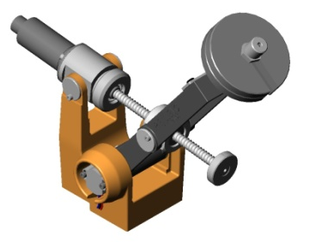 | 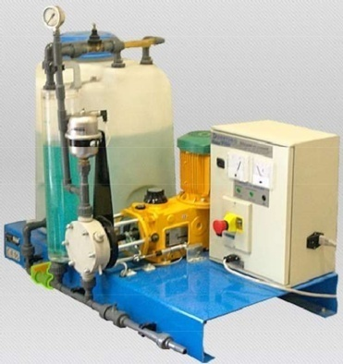
  Maxpid | Pompe Doshydro
  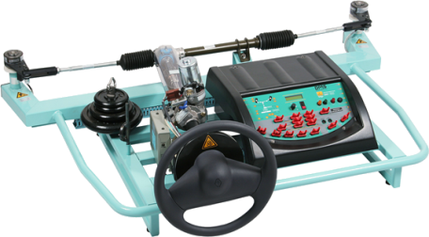 | 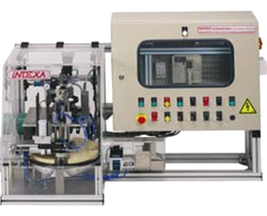
  Direction assistée électrique | Capsuleuse de bocaux
Objectifs | - Déterminer la loi Entrée/Sortie  - Comparer le comportement du système réel et le système modélisé
Documents | - Documentation du système (Fiches Papier et Fichier PDF/Doc)
Pré requis | - Cours : paramétrage

MAXPID
Problématique : Quelle est la vitesse à fournir par la moteur pour que le bras puisse atteindre une vitesse de ?? rad/s.
- Loi E/S théorique (Modélisation, paramétrage, loi E/S : vitesse bras en fonction de la vitesse du moteur).
- Validation du modèle théorique à l’aide du modèle SW.
- Comparaison modèle SW – Modèle expérimental.
- Conclure sur la problématique.
- Evaluation des écarts

Pompe Doshydro

Problématique : Quelle est la vitesse à fournir par la moteur pour que le piston puisse atteindre la cadence ?? coups/minute. Exprimer le débit instantané de la pompe en tenant compte du système de réglage.
- Loi E/S théorique (Modélisation, paramétrage, loi E/S : vitesse du piston en fonction de la vitesse du moteur).
- Validation du modèle théorique à l’aide du modèle SW.
- Comparaison modèle SW – Modèle expérimental.
- Conclure sur la problématique (fréquence de rotation de la pompe, débit instantané de la pompe).
- Evaluation des écarts.

Capsuleuse de bocaux

Problématique : Quelle est la vitesse à fournir par la moteur pour que a cadence de la croix de Malte soit ???.
- Loi E/S théorique (Modélisation, paramétrage, loi E/S : vitesse de la croix de Malte en fonction de la vitesse du moteur).
- Validation du modèle théorique à l’aide du modèle SW.
- Comparaison modèle SW – Modèle expérimental.
- Conclure sur la problématique (fréquence de rotation du moteur pour une cadence donnée).
- Evaluation des écarts.

Direction assistée électrique

Problématique : Quelle doit être la vitesse du moteur électrique d’asssitance pour aider à la rotation de la roue gauche. Pour cela on admettra que le moteur électrique (seul) doit être capable de faire tourner la roue à une vitesse de ??.

- Loi E/S théorique (Modélisation, paramétrage, loi E/S : vitesse de la roue gauche en fonction de la vitesse du moteur).
- Validation du modèle théorique à l’aide du modèle SW.
- Comparaison modèle SW – Modèle expérimental.
- Conclure sur la problématique (fréquence de rotation du moteur).
- Evaluation des écarts.

